招 聘 简 章
卓越亚马逊是美国亚马逊（Amazon.com）（财富500强公司）在中国的全资子公司，总部设在北京，为客户提供各类图书、音像、软件、玩具礼品、百货等商品。卓越亚马逊致力于成为全球最以客户为中心的公司，以使人们能在网上找到与发掘任何他们想购买的商品，并力图提供最低的价格！
昆山运营中心是卓越亚马逊在中国的第10个运营中心,位于昆山花桥沿沪大道与新生路交界处,面积约10万平方米,是目前卓越亚马逊最大一个物流中心,是集网络订单、仓储，配送等于一体的电子商务服务基地，辐射整个长三角区域。

招聘岗位：库房操作
岗位要求：
男女性别不限，年龄17周岁以上
大专以上学历
工作认真、勤恳，能承受劳动强度
良好的服务意识
适应和学习能力
良好的责任性和诚信度
薪资待遇：
工资构成: 基本工资+用餐补贴+住宿补贴+加班费+季度奖金+国家规定各种补贴
基本工资：1600元/月，综合月工资2500-3500元
用餐补贴：300元/月
住 宿：住宿免费，不住宿舍补贴100元/月（花桥华道数据公寓）
交 通：班车免费接送（工作地点至华道数据公寓）
加班核算：根据国家规定发放(法定节假日三倍发放)
高温补贴：根据国家规定发放
奖金发放：根据公司规定考核按季度发放
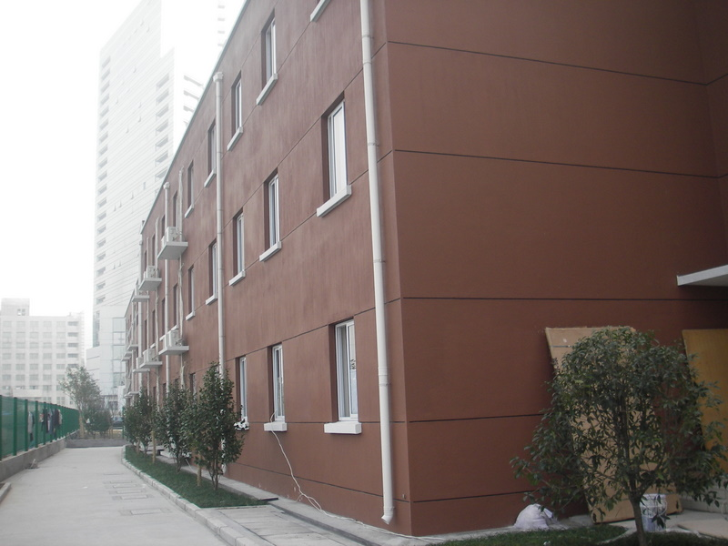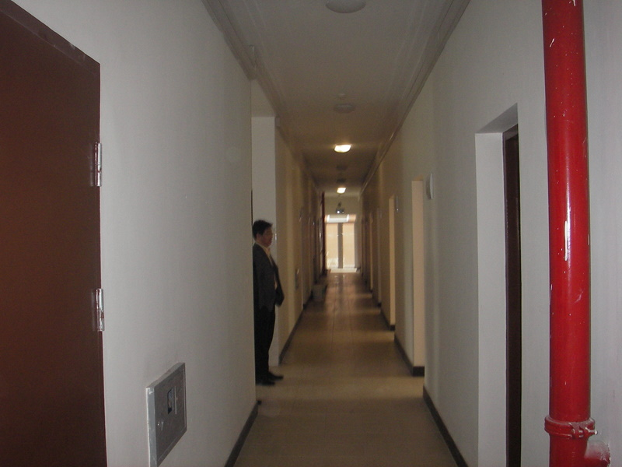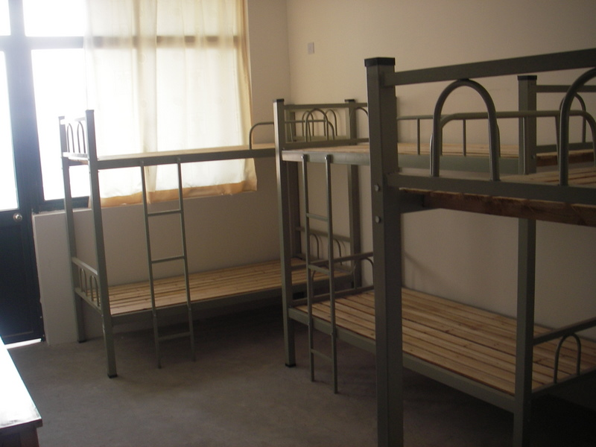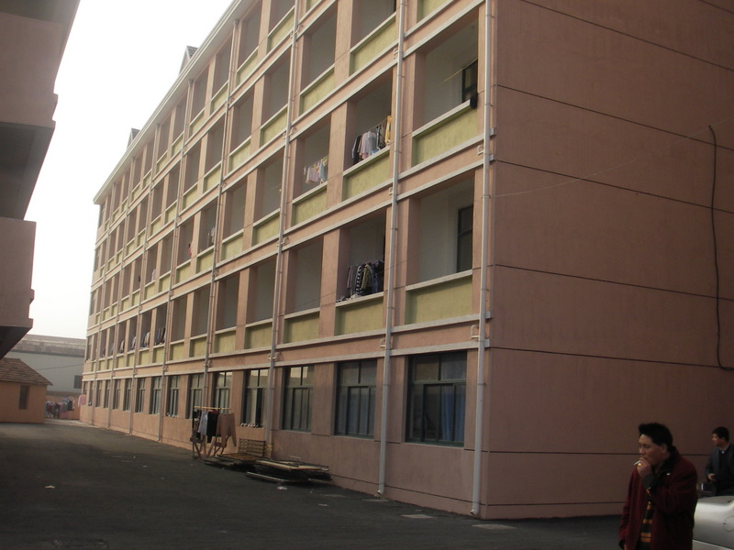
工作地点：昆山花桥新生路818号（沿沪大道与新生路交界处）

其他福利:
社会保险:按照国家规定缴纳社会保险五险一金（实习生办理商业保险）
年度体检,员工活动,节日福利
每三个月,表现优异的员工将会获得晋升机会,晋升后薪资待遇将有一定提升.、
工作时间：
每天工作11小时，每周工作5-6天；或根据不同岗位分早、中、晚三个班.
联系方式：
邮 编：201206 网 址：www.idealhr.com
联系人：赵先生 邮 箱：zhaozhonghua_1027@126.com
电 话：021-61099637 传 真：021-61099600
QQ：2454846437

